Олимпиада по физике 9 класс

Рекомендуемое время выполнения заданий − 120 минут.

1. В каком случае велосипедист больше всего подвержен скольжению?
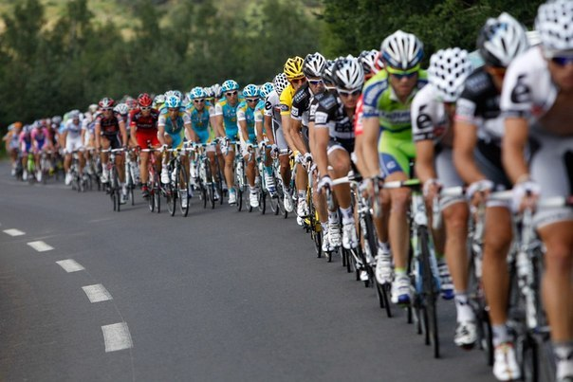
А) езда на высокой скорости по окружности с большим радиусом
Б) езда на высокой скорости по окружности с малым радиусом
В) езда на низкой скорости по окружности с малым радиусом
Г) езда на низкой скорости по окружности с большим радиусом

2. Из кипящего чайника выходит водяной пар. В обозначенных местах на рисунке находятся:
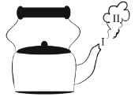
А) I – расширенный пар, II – пар с большей плотностью, чем в I случае
Б) I – воздух, в котором нет молекул воды, II – водяной пар
В) I – облако мельчайших капель воды, II – водяной пар
Г) I – водяной пар, II – облако мельчайших капель воды

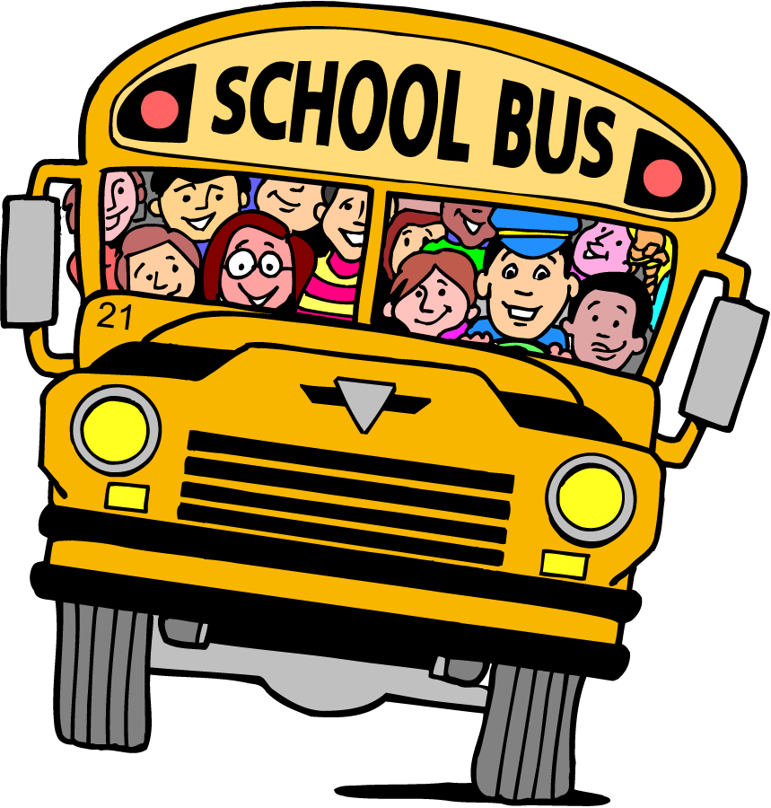
3. Во время поездки в автобусе случается, что пассажиры резко падают в сторону водителя, хотя никто их не толкает. Такое явление происходит:
А) только во время резкого ускорения автобуса, который едет вперед Б) только во время резкого торможения автобуса, который едет вперед
В) во время резкого ускорения или торможения автобуса, который едет вперед
Г) во время резкого торможения автобуса, который едет вперед, либо резкого ускорения автобуса, который едет назад

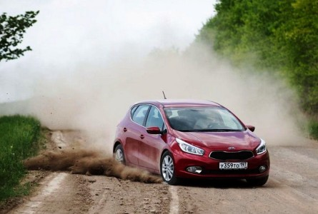
4. Автомобиль тормозил в течение 5 с и проехал за это время 10 м (движение равнозамедленное). На какой скорости автомобиль начал торможение?
А) 2 м/с Б) 4 м/с
В) 20 м/с Г) 50 м/с

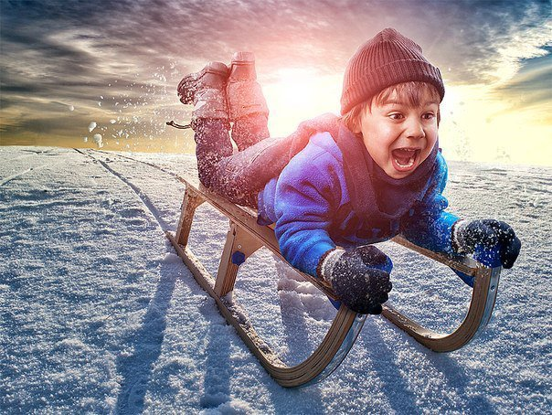
5. Мальчик бежал со скоростью 3 м/с и запрыгнул на санки, которые находились на льду. Масса мальчика в 4 раза меньше массы санок. С какой скоростью поехали санки после того, как мальчик на них запрыгнул. Трением санок на льду пренебречь.
А) 1/3 м/с Б) 3/5 м/с
В) 3/4 м/с Г) 4/3 м/с
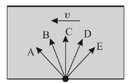
6. Скорость течения реки равна v = 1 м/с. Скорость пловца в стоячей воде равна 1,5 м/с. В каком направлении необходимо двигаться пловцу, чтобы пересечь реку наикратчайшим путем?
А) А Б) B или D
В) С Г) Е


7. Иногда при просмотре фильмов нам кажется, что колеса движущегося автомобиля вообще не вращаются. Предположим, что колесные колпаки выглядят так, как показано на рисунке, колеса не скользят, а их окружность равна 1,5 м. Камера регистрирует видео с частотой 24 кадра в секунду. При какой наименьшей скорости автомобиля на видео будет казаться, что колеса не вращаются?
А) 4,5 м/с Б) 6 м/с
В) 9 м/с Г) 16 м/с

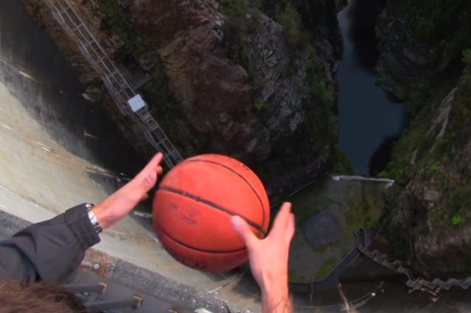
8. Мяч падает с высоты 10 м, а на высоте 8,75 м над землей его скорость равна v. На какой высоте над землей скорость мяча будет равна 2v? Сопротивлением воздуха пренебречь.
А) 7,5 м Б) 5 м
В) 2,5 м Г) 1,25 м

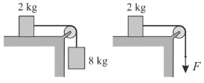
9. Ящик соединили с грузом с помощью веревки, перекинутой через невесомый блок, который вращается без трения. Массой и скольжением веревки и трением ящика можно пренебречь. Ящик движется по поверхности с постоянным ускорением. Какую силу F необходимо приложить к веревке на 2 рисунке, чтобы ящик двигался с таким же ускорением, как и в случае на 1 рисунке?
А) 1,6 Н Б) 8 Н
В) 80 Н Г) 16 Н

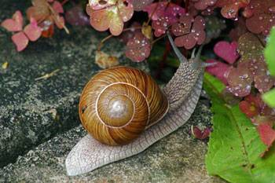
10. 4 улитки ползут друг за другом с постоянной скоростью на одинаковом расстоянии по узкой тропинке. На тропинке находится препятствие. Когда улитка доползает до преграды, то она разворачивается на 180^{о} и движется с первоначальной скоростью. Также происходит, когда встречаются 2 улитки: они разворачиваются на 180^{о} и ползут с первоначальной скоростью. Сколько всего будет встреч улиток между собой и с преградой?
А) 4 Б) 6
В) 10 Г) 16

